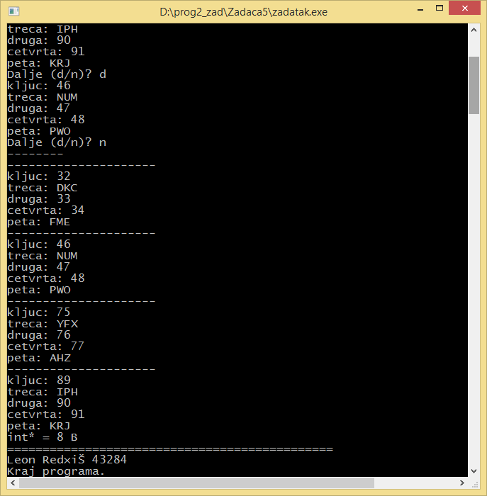

Koja je veličina datoteke "datoteka3.dat" (u bajtima, kad sadrži podatke iz testnog primjera), a koliko memorijskog prostora (u bajtima) zauzima varijabla z41?

Veličina datoteke “datoteka3.dat” je 14 100 byte-a  
  
z41 zauzima 100 byte-a

Za svako otvaranje datoteke ispišite: naziv fizičke datoteke, mod otvaranja i numerička vrijednost moda otvaranja (u dekadskom brojevnom sustavu).

Naziv: Podaci_za_testiranje.txt  
Modovi: ios::out  
Numeručka vrijednost: 16

Naziv: Datoteka3.dat  
Modovi: ios::out | ios::binary  
Numeručka vrijednost: 20

Naziv: datoteka3.dat  
Modovi: ios::out | ios::in | ios::binary  
Numeručka vrijednost: 28

Naziv: datoteka3.dat  
Modovi: ios::out | ios::in | ios::binary  
Numeručka vrijednost: 28

Naziv: datoteka3.dat  
Modovi: ios::out | ios::in | ios::binary  
Numeručka vrijednost: 28

Naziv: datoteka3.dat  
Modovi: ios::out | ios::in | ios::binary  
Numeručka vrijednost: 28

Naziv: datoteka3.dat  
Modovi: ios::in | ios::binary  
Numeručka vrijednost: 12

3. Koju vrijednost vraća funkcija F_41_2 za unesene testne podatke?

Vraća vrijednost: ‘A’